**实验报告**

目录

实验环境 1

基本原理 2

实验结果 2

实验分析与讨论 2

小结 **错误!未定义书签。**

## 实验环境

#### 硬件环境

地理位置：实验室台式机

CPU：Intel酷睿i7 8700

内存：64GB

硬盘：1TB SSD

显卡：CPU自带低端入门GPU

#### 软件环境

操作系统：Windows 10 1903 专业版

编程软件：记事本 chrome控制台

编程语言：HTML CSS JS D3

运行平台：Chrome 76.0.3809.100

#### 运行DEMO

需要用python架设本地服务器，然后在服务器上打开index.html

1. 安装python3，到官网去下载一个python包安装即可
2. 打开cmd（默认windows环境），然后将working directory定位到index.html所在的文件夹
3. 执行python -m http.server
4. 打开浏览器，地址栏输入localhost:8000

## 基本原理

基于voronoi算法的TreeMap代码进行改编：

https://bl.ocks.org/Kcnarf/fa95aa7b076f537c00aed614c29bb568

## 实验结果

展示的是中国2018年各省的GDP数据，分成了7个大区：东南，东北，华北，华南，华中，西北，西南。每个大区内有各个省。

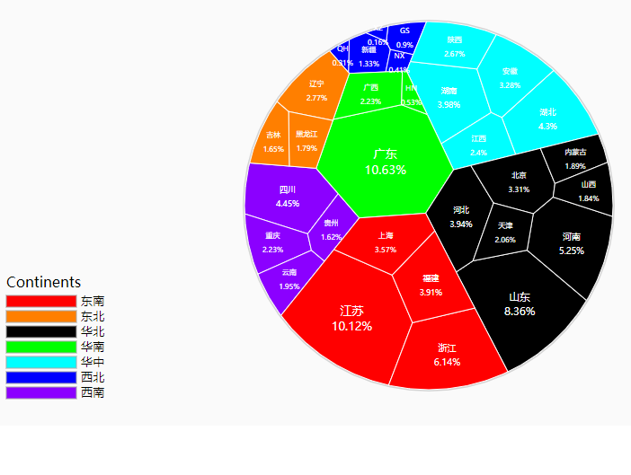

## 实验分析与讨论

能够正确看到中国2018年各个省市的GDP占比数据，实验结果符合预期。

## 小结

1. 了解到voronio算法的一些知识，对数据的可视化展示理解更深。